
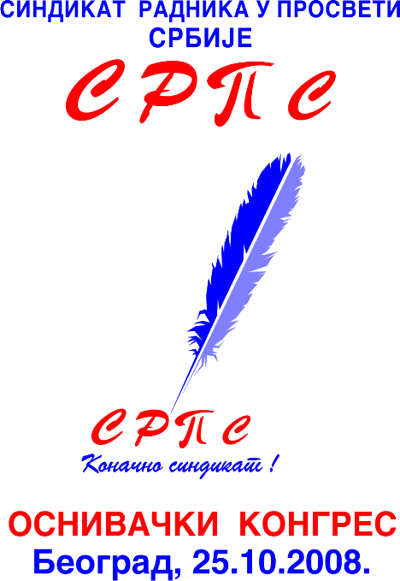
БЕОГРАД, Дечанска 14/5; тел/факс: 011/3236-259, 025/420-093
Е-mail: sob@beograd.com, sindiso@sbb.rs

ВЛАДА РЕПУБЛИКЕ СРБИЈЕ
МИНИСТАРСТВО ПРОСВЕТЕ
Београд, Немањина 22-26

- н/р др Жарку Обрадовићу, министру

ПРЕДМЕТ: Захтев за потписивањем Посебног
колективног уговора за основне и
средње школе и домове ученика

Поштовани,

У складу са Закључком Председништва Синдиката радника у просвети Србије (СрпС) од 30.12.2009.г., достављамо Вам захтев да овај Синдикат потпише, у накнадном поступку, Посебан колективни уговор за основне и средње школе и домове ученика, закључен 30.01.2009.г. („Службени гласник РС“ бр. 12/09 од 13.02.2009.г.) од стране министра просвете (за Владу РС) и представника некад репрезентативних синдиката у делатности образовања (СОС, ГСПРС „Независност“ и УСПРС).
Наиме, у међувремену је Синдикат радника у просвети Србије утврдио репрезентативност, о чему му је и министар рада и социјалне политике и издао Решење о утврђеној репрезентативности бр. 110-00-503/2009-02 од 07.12.2009. године, а истовремено је СрпС, у складу са Законом о раду (члан 233.), поднео захтев за утврђивање губитка репрезентативности некад репрезентативних синдиката, а којима је репрезентативност истекла (ГСПРС „Независност“ и СОС још у септембру 2008., а УСПРС у јануару 2009. године). Стога су и ови синдикати у обавези да у поновном поступку утврђеном Законом о раду и Правилником Министарства рада утврде (потврде) репрезентативност уколико то у овом тренутку уопште и могу. Напомињемо да је и УСПРС поднела захтев за утврђивање губитка репрезентативности ГСПРС „Независност“, а да приликом утврђивања репрезентативности СССС као централе, Синдикат образовања Србије као део те синдикалне централе није утврдио репрезентативност, већ је упућен на редован поступак.
Поштовани, чињенично стање је, дакле, следеће: СрпС је тренутно једини синдикат у делатности просвете који је неспорно репрезентативан, а статус друга три синдиката је, у смислу легалности и легитимности, споран. Како је због правничке недоследности председницима синдиката потписника тог КУ признато право на увећану зараду (у члану 55. ПКУ) јасно је да је на тај начин установљена дискриминација председника других синдиката, јер им се право на накнаду за бављење синдикатом, односно право на увећану зараду изводи из Општег колективног уговора, а оно ни у ком случају не може бити еквивалент 12% увећане зараде, колико утврђује ПКУ, већ највише између 3% и 5,7% плаћених часова у делу норме, па самим тиме и не увећава зараду председника синдиката који није из реда „потписника Колективног уговора“.
Стога је и Председништво СрпС-а донело одлуку да Вам упути овај захтев, како би до окончања поступка пред Уставним судом председници синдиката СрпС, односно његових колективних чланова и оснивача – НСПРВ и СОБ-ГО, били у том праву изједначени са председницима синдиката СОС, ГСПРС „Независност“ и УСПРС, иако смо дубоко свесни да је ова одредба дискриминаторска и утврђена на погрешном тумачењу, јер се репрезентативност у школи, односно установи може изводити само из репрезентативности у дотичној школи, односно установи, а никако из репрезентативности на националном нивоу, тим пре што је за поменуте синдикате она више него спорна.
С обзиром да је живот једно, а остваривање права путем судова и других надлежних спор посао, представник СрпС-а ће, упркос свему, ставити потпис на овај документ, како би за представнике своје организације у школама/установама обезбедио исто право као и за „потписнике ПКУ“, а истовремено наставити борбу за право свих, без обзира да ли припадају или не припадају некој од поменутих гранских централа.
У очекивању да технички договоримо поступак око реализације овог захтева, свако добро у личном и професионалном животу, Вама, Вашим најближим и Вашим сарадницима желим, у своје лично име и у име СрпС-а.

Срдачан синдикални поздрав!

Београд, 31.12.2009.год. проф. Хаџи Здравко М. Ковач
генерални секретар СрпС

